Пластиковые акриловые брелки. Производство на заказ (Киев, Украина).

Акриловый пластиковый брелок является одним из самых популярных рекламных сувениров, который используется в качестве небольшого презента или же как подарочный элемент проводящейся промо-акции или рекламной кампании.
Стандартная модель включает в себя прозрачную пластиковую форму, оснащенную кольцом и переходником, или фурнитурой в виде цепочки и карабина (кольца). В основе конструкции акрилового брелка заложены две прозрачные половины (или корпус с крышечкой), которые плотно скрепляются друг с другом и образуют готовую форму. Между ними вставляется специализированная двусторонняя картинка с печатью (рисунком, фирменным логотипом компании и т. д.).

Чтобы заказать акриловые брелки с нужным Вам изображением, выберите вид брелка (из представленного каталога), количество и приемлемый для Вас срок выполнения заказа.
Эту информацию отправьте на наш эл. адрес: 2214205@ukr.net.

Предоставляемый Вами макет для изготовления акриловых брелков должен отвечать определённым требованиям к макетам.
Если макет у Вас отсутствует, наш дизайнер изготовит его согласно Вашим пожеланиям. Стоимость такой услуги зависит от сложности работы (в среднем от 50 до 150 грн. за макет).

Пластиковые брелки "цветной овал" под круглую полиграфическую вставку:

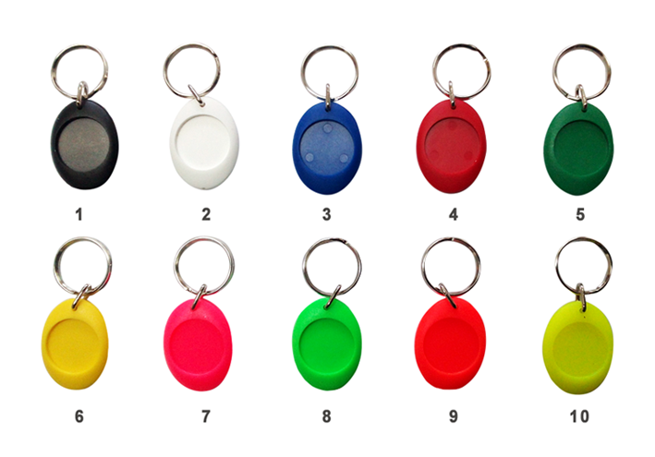

Каталог брелков из прозрачного акрила или цветного пластика в сборе с картинкой
цены указаны в гривнах за 1 ед. продукции без НДС; каждый брелок упакован в пакетик типа "струна"
при оплате по безналичному расчёту с учётом НДС к цене добавляется

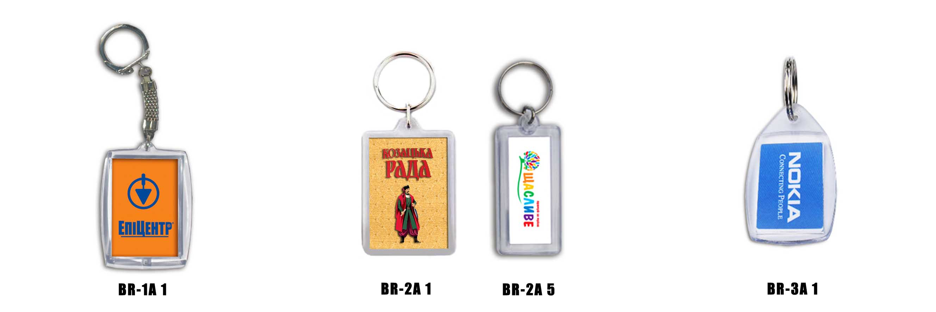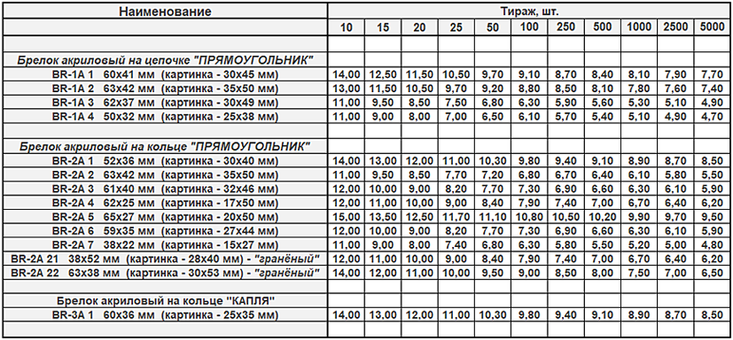

Брелок акриловый "квадрат" на кольце |  | Брелок акриловый "круг" на кольце |  | Брелок "цветной овал" на кольце
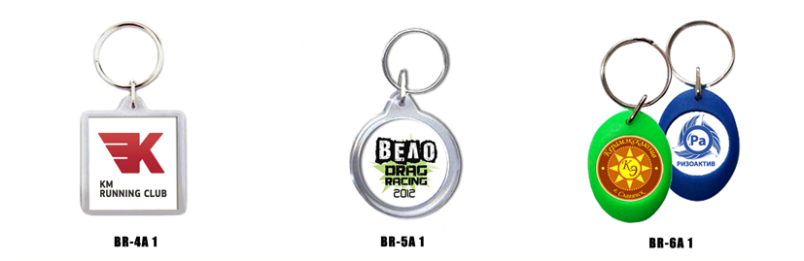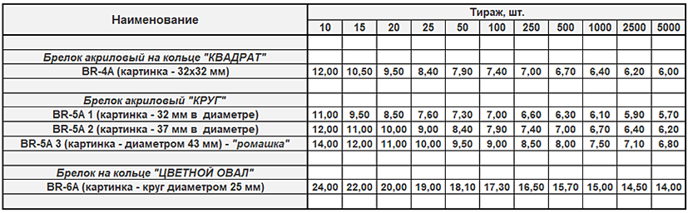

Брелок акриловый "сердце" на кольце |  | Брелок акриловый "открывалка" на кольце |  | Брелок акриловый "на мобильный телефон"
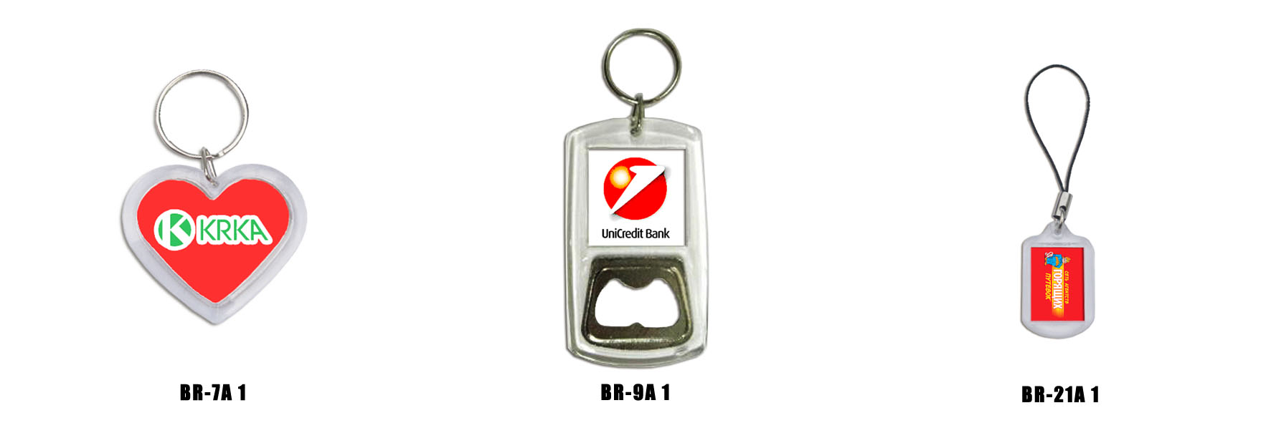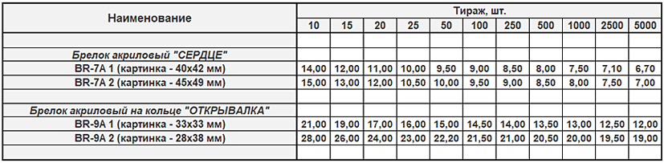

На сайте "Империя Сувениров" представлен большой выбор качественной рекламно-презентационной продукции в Украине. Мы предлагаем Вам заказать или приобрести самые популярные и современные акриловые брелки различных форм и размеров. Каждая модель акрилового брелка, которую Вы можете заказать или купить у нас, имеет высоко качество, стильный дизайн и приемлемую цену - всё, что делает эти изделия такими востребованными сегодня.

Также у нас Вы можете заказать доставку рекламных акриловых брелков по Украине через "Нову Пошту" или других перевозчиков (Днепр (Днепропетровск), Одесса, Харьков, Львов, Ужгород, Запорожье, Херсон, Николаев, Винница, Сумы, Чернигов, Тернополь, Черкассы, Ивано-Франковск, Ровно, Луцк, Черновцы, Житомир, Кропивницкий, Кривой Рог, Хмельницкий, Мариуполь, Северодонецк, и др.).

